Ступени
ГТО
1 ступень-школьники 7-8 лет
2 ступень-школьники 9-10 лет
3 ступень школьники 11-12 лет
4 ступень-школьники 13-15 лет
5 ступень-школьники 16-17 лет

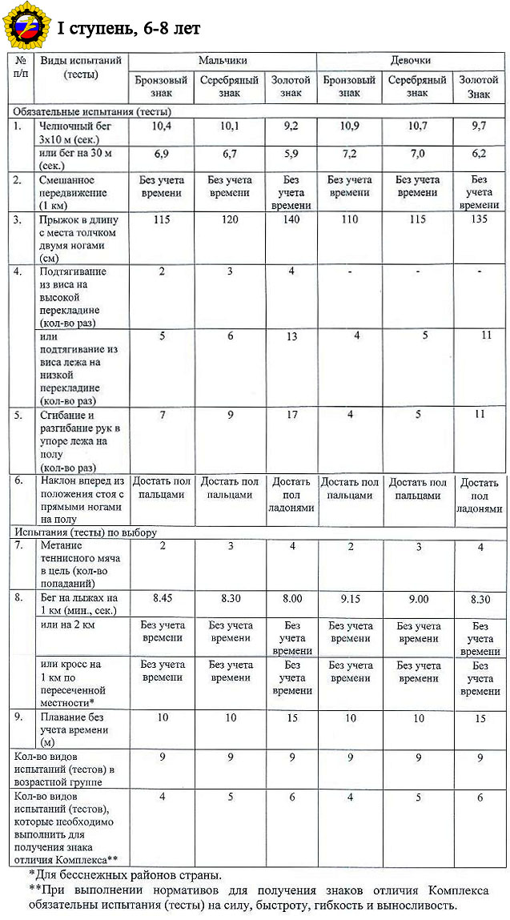
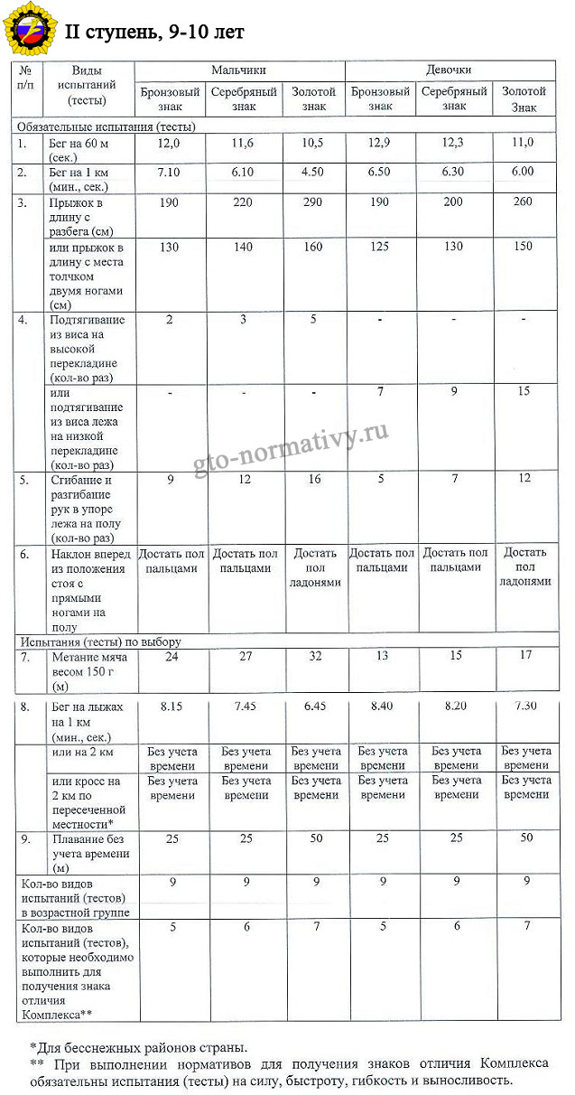
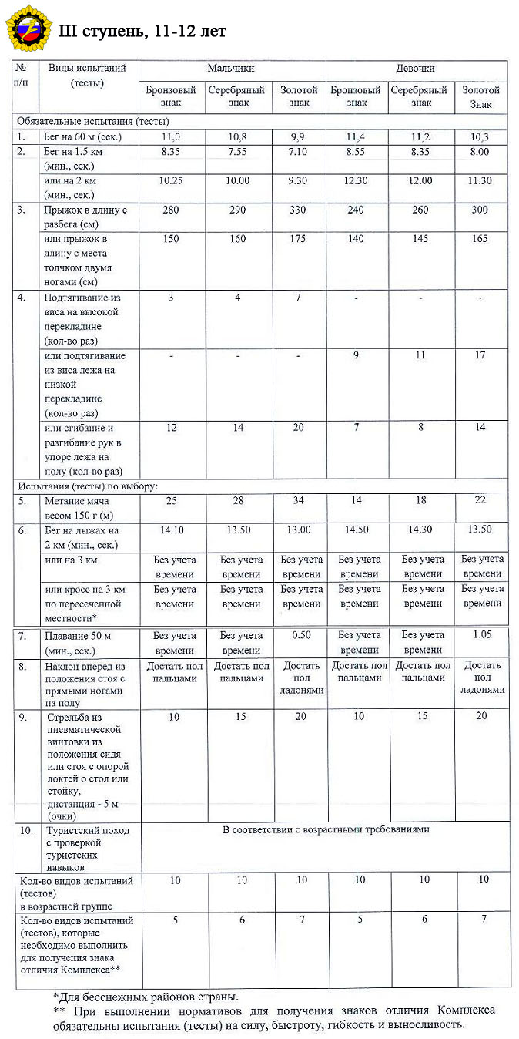
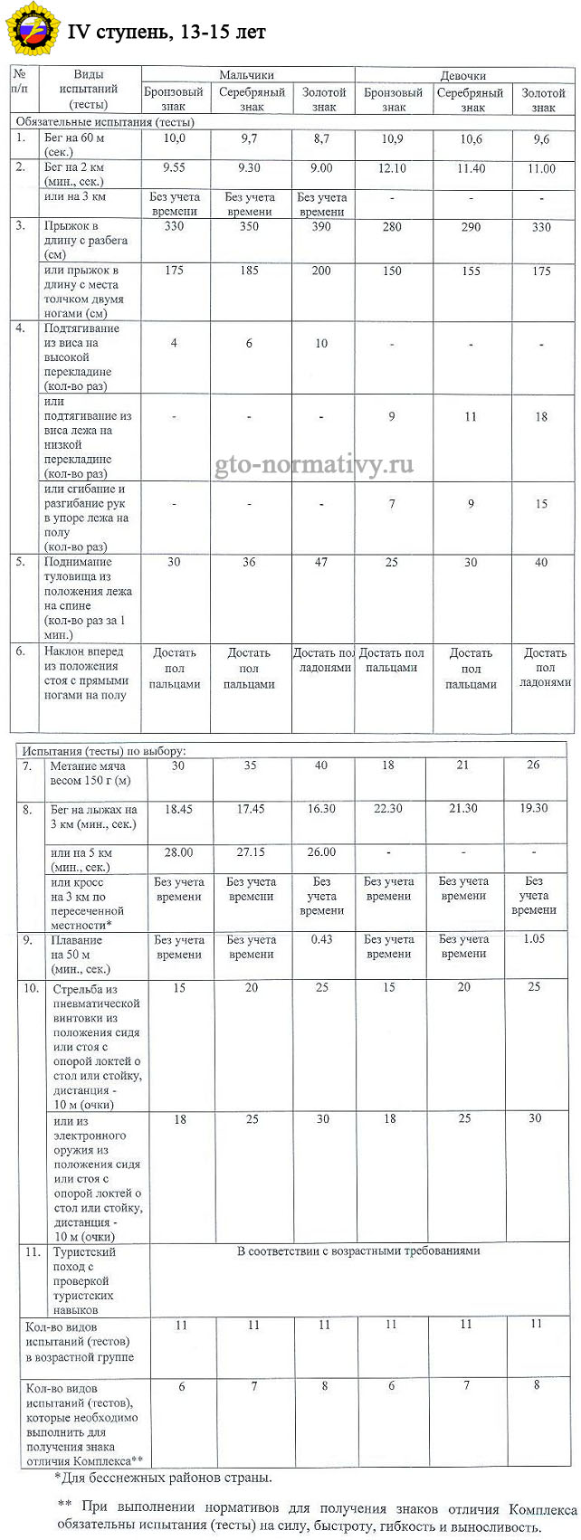
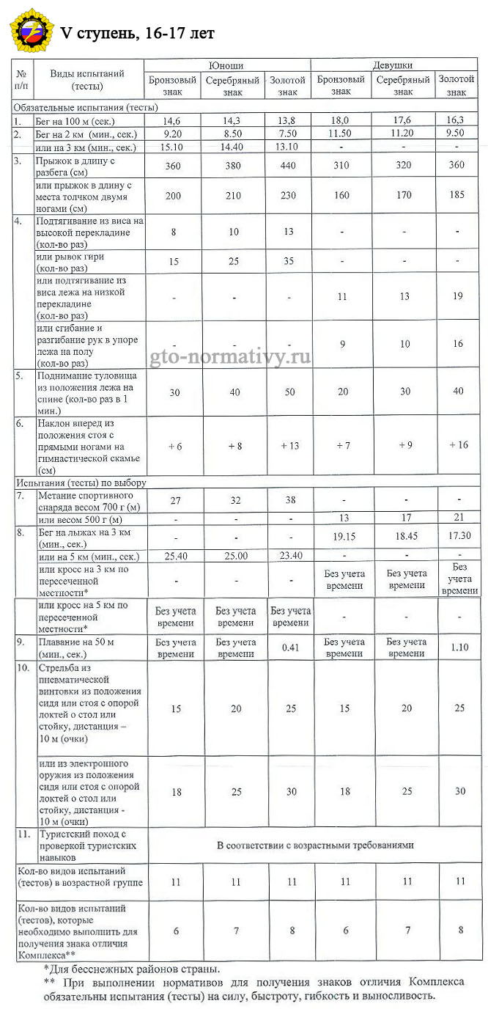
Для учета индивидуальности развития каждого школьника более точно возрастные группы разделяют по биологическому возрасту школьника, учитывающему его темпы ассимиляции. Биологический возраст определяется оценкой факторов акселерации (ускорения физического, полового развития) или ретардации (замедления развития). Факторы индивидуальной акселерации или ретардации учитываются введением в нормативы ГТО трех знаков – бронзового, серебряного и золотого. Это позволяет школьникам одного календарного возраста с учетом своего биологического возраста получить соответствующий знак, выполняя более или менее интенсивные тесты. Кроме того, нормативы ГТО предоставляют возможность выбора тестов или их варианта из числа рекомендуемых.
Развитие цивилизации влияет на изменение среднего биологического возраста всех школьников определенного региона. Например, в Москве в настоящее время по сравнению с 1925 годом рост школьников среднего и старшего школьного возраста увеличился на 11,5 см, масса тела на 11 кг. В Санкт-Петербурге первая менструация у школьниц среднего подросткового возраста в 1930 году отмечалась в возрасте на 2 месяца более 14 лет, в настоящее время – на месяц раннее 13 лет. Таким образом, в этих регионах за рассматриваемый период биологический возраст школьников старшего и среднего школьного возраста опередил календарный возраст вследствие проявления факторов акселерации. Учет изменений биологического возраста в долгосрочной перспективе производится с помощью периодических изменений нормативов ГТО. Например, в 2014 г. в РФ разработаны нормативы ГТО, которые учли изменения биологического возраста и внешних условий по сравнению с 1972 годом, когда последний раз были откорректированы нормативы ГТО в СССР.
Процесс ассимиляции организма школьника в каждом возрастном периоде имеет свои особенности, зависящие от степени взаимодействия с окружающей средой. Эффективность этого взаимодействия зависит от развития высшей нервной системы.
В период второго детства высшая нервная система совершенствуется по сравнению с периодом первого детства, нервные процессы усиливаются, приобретают большую подвижность и способность внутреннего торможения, в результате чего неуравновешенность взаимодействия с окружающей средой в период первого детства начинает угасать в период второго детства, появляется условный тормоз. Во втором возрастном этапе этого периода условные рефлексы становятся устойчивыми, но на раздражители школьник реагирует остро, т.к. степень внутреннего торможения еще недостаточна. Если школьник испытывает чрезмерное внешнее воздействие, внутреннее торможение может стать запредельным. Эти особенности необходимо учитывать тренерам и преподавателям физкультуры в период подготовки школьников к сдаче нормативов ГТО.
В период второго детства развиваются функции речи, мышления, появляется способность мысленно оценивать свои поступки и словами выражать свои движения. Физические упражнения способствуют взаимодействию речи и мышления с двигательными функциями. Это достигается различными видами двигательной активности, рекомендуемыми к двигательному режиму.
В подростковом возрасте сначала у девочек, затем у мальчиков в 3 фазы (препубертатная, пубертатная и постпубертатная) происходят процессы полового созревания. Постпубертатная фаза оканчивается в старшем школьном возрасте. Половое созревание усиливает процессы возбуждения, неадекватного раздражения, ослабляет внутреннее торможение, психическую устойчивость и контроль эмоциональности поведения. Эти изменения сказываются на двигательных действиях – сокращении без нужды в этом мышц, увеличении количества неконтролируемых движений. В этом возрасте тренер или преподаватель физкультуры должен быть особенно внимательным к школьникам, по возможности должен воздерживаться от замечаний, в особенности, в резкой форме.
В начале старшего школьного возраста оканчивается 3 фаза полового созревания, после чего высшая нервная система совершенствуется, усиливаются функции внутреннего торможения, адекватной реакции на словесные раздражители, анализа внешних воздействий, уравновешенности поведения.
У школьников расход энергии суммируется на двигательную активность и на процессы роста. Поэтому в период первого детства, отличающимся более интенсивным процессом роста, школьнику необходимо употреблять большее количество качественных белков, в последующие периоды потребность в белке на 1 кг массы тела уменьшается. Для выполнения нормативов ГТО школьник каждого возраста должен употреблять нормативное количество белков, жиров и углеводов, т.к. недостаток белков, избыток жиров при недостаточной двигательной активности замедляют физическое развитие, а недостаток углеводов снижает уровень сахара в крови и сокращает количество необходимой энергии. Физические упражнения для школьников должны быть эмоциональными, разнообразными, игровыми, а не монотонными, ухудшающими обмен веществ. К сожалению, рекомендованные виды испытаний во всех ступенях ГТО из отвечающих этой необходимости тестов включают только туристические походы, приравнивая виды испытаний для школьников к аналогичным тестам для взрослых.
Нормативы ГТО учитывают, что с повышением возраста школьника затраты энергии на одинаковую мышечную нагрузку при выполнении одинаковых упражнений снижаются, экономичность мышечной деятельности повышается. Чем больше период выполнения физических упражнений, тем меньше становится их эффективность, поэтому интенсивность упражнений необходимо с повышением возраста школьника увеличивать. Например, норматив прыжка в длину с места золотого знака для мальчиков с I до V ступени ГТО соответственно составляют 140, 160, 175, 200 и 230 см.
С увеличением возраста школьника увеличивается масса его сердца, а частота сокращений сердца (ЧСС) при выполнении одинаковой работы уменьшается. Поэтому школьники старших возрастов могут выполнить физические упражнения большей интенсивности, продолжительности и большее число раз. Поэтому в нормативах ГТО предусмотрено с I до IV ступени ГТО возрастание интенсивности каждого теста и продолжительности минимального двигательного режима соответственно 10, 12, 13 и 14 часов в неделю.
Несколько сложнее учитывать особенности изменения артериального давления у школьников. С увеличением возраста увеличивается диаметр кровеносных сосудов и образуются новые сосуды, что улучшает кровоснабжение тканей. У школьников, активно занимающихся спортом и физическими упражнениями, образование новых сосудов происходит более интенсивно. По общему правилу с увеличением возраста артериальное давление увеличивается, но из этого правила выпадают периоды временного повышения давления, после которых оно снижается. Например, период полового созревания отличается юношеской гипертонией, после окончания постпубертатной фазы АД снижается. Рекомендуемые физические нагрузки для каждого возраста должны учитывать эти особенности изменения АД. По-видимому, именно это отклонение привело к необходимости возрастающую продолжительность минимального двигательного режима с I до IV ступени ГТО сменить ее уменьшением на 1 час в неделю в V ступени ГТО.
С увеличением возраста школьника увеличивается объем легких, укорачивается вдох и удлиняется выдох, но дети не приспособлены задерживать дыхание и адаптироваться к недостатку кислорода. Интенсивная тренировка помогает без значительного усиления дыхания выполнять физические упражнения.
Анализ разработанных в 2014 г. в РФ нормативов ГТО показывает, что эти нормативы хорошо сочетаются с физиологическими особенностями школьников всех возрастных периодов.

